- Вход към сървъра:
  - Стартирате Remote Desktop Connection
  - В поле Computer попълвате адреса на сървъра 195.69.110.53 и натискате бутона Connect
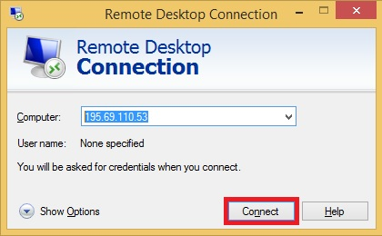

  - На следващия екран натискате бутона Connect
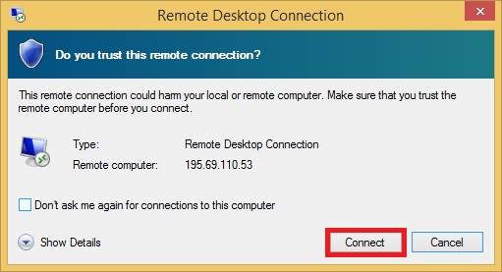
  - На следващия екран натискате бутона Yes
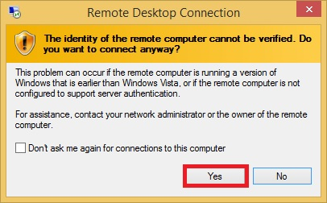
  - Попълвате потребителско име mitnica и парола tibiel019. Натискате бутона ОК
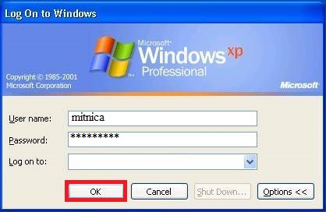
- Работа с програмния продукт:
  - Стартирате програмата „Интегра”
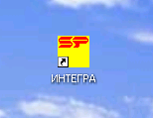
  - Попълвате потребител customs парола 1 и натискате бутона Вход
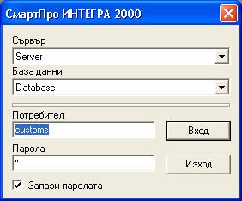
  - От бутона Интегра навигирате до Склад -> Справки склад

  - От падащото меню избирате необходимата ви справка

  - Задавате периода, който ви интересува и натискате бутона към екран

